О внесении изменений в Правила землепользования и застройки
городского округа Тольятти, утверждённые решением Думы
городского округа Тольятти от 24.12.2008 №1059

Рассмотрев представленные мэрией изменения в Правила землепользования и застройки, утверждённые решением Думы городского округа Тольятти от 24.12.2008 №1059 «О Правилах землепользования и застройки городского округа Тольятти», руководствуясь Градостроительным кодексом Российской Федерации, Уставом городского округа Тольятти, учитывая результаты публичных слушаний, Дума

РЕШИЛА:

1. Внести в Правила землепользования и застройки городского округа Тольятти, утверждённые решением Думы городского округа Тольятти от 24.12.2008 №1059 «О Правилах землепользования и застройки городского округа Тольятти», следующие изменения:
1.1. На Карте градостроительного зонирования городского округа Тольятти (Приложение №1 к Правилам землепользования и застройки городского округа Тольятти) по границам земельного участка (кадастровый номер 63:09:0103035:635), местоположение которого установлено относительно ориентира, расположенного в границах участка. Почтовый адрес ориентира: Самарская область, г.Тольятти, Автозаводский район, в юго-восточной части кадастрового квартала 63:09:0103035, установить зону Ж-3 - Зона застройки многоквартирными жилыми домами 3-25 этажей (Приложение №1).
1.2. На Карте градостроительного зонирования городского округа Тольятти (Приложение №1 к Правилам землепользования и застройки городского округа Тольятти) по границам земельного участка (кадастровый номер 63:09:0103035:598), местоположение которого установлено относительно ориентира, расположенного в границах участка. Почтовый адрес ориентира: Самарская область, г.Тольятти, Автозаводский район, в юго-восточной части кадастрового квартала 63:09:0103035, установить зону Ж-3 - Зона застройки многоквартирными жилыми домами 3-25 этажей (Приложение №1).
1.3. На Карте градостроительного зонирования городского округа Тольятти (Приложение №1 к Правилам землепользования и застройки городского округа Тольятти) по границам земельного участка (кадастровый номер 63:09:0103035:599), местоположение которого установлено относительно ориентира, расположенного в границах участка. Почтовый адрес ориентира: Самарская область, г.Тольятти, Автозаводский район, в юго-восточной части кадастрового квартала 63:09:0103035, установить зону Ж-2 - Зона малоэтажной смешанной жилой застройки (Приложение №1).
1.4. На Карте градостроительного зонирования городского округа Тольятти (Приложение №1 к Правилам землепользования и застройки городского округа Тольятти) по границам земельного участка (кадастровый номер 63:09:0103035:600), местоположение которого установлено относительно ориентира, расположенного в границах участка. Почтовый адрес ориентира: Самарская область, г.Тольятти, Автозаводский район, в юго-восточной части кадастрового квартала 63:09:0103035, установить зону Ж-3 - Зона застройки многоквартирными жилыми домами 3-25 этажей (Приложение №1).
1.5. На Карте градостроительного зонирования городского округа Тольятти (Приложение №1 к Правилам землепользования и застройки городского округа Тольятти) по границам земельного участка (кадастровый номер 63:09:0103035:601), местоположение которого установлено относительно ориентира, расположенного в границах участка. Почтовый адрес ориентира: Самарская область, г.Тольятти, Автозаводский район, в юго-восточной части кадастрового квартала 63:09:0103035, установить зону Ж-3 - Зона застройки многоквартирными жилыми домами 3-25 этажей (Приложение №1).
1.6. На Карте градостроительного зонирования городского округа Тольятти (Приложение №1 к Правилам землепользования и застройки городского округа Тольятти) по границам земельного участка (кадастровый номер 63:09:0103035:602), местоположение которого установлено относительно ориентира, расположенного в границах участка. Почтовый адрес ориентира: Самарская область, г.Тольятти, Автозаводский район, в юго-восточной части кадастрового квартала 63:09:0103035, установить зону Ж-3 - Зона застройки многоквартирными жилыми домами 3-25 этажей (Приложение №1).
1.7. На Карте градостроительного зонирования городского округа Тольятти (Приложение №1 к Правилам землепользования и застройки городского округа Тольятти) по границам земельного участка (кадастровый номер 63:09:0103035:605), местоположение которого установлено относительно ориентира, расположенного в границах участка. Почтовый адрес ориентира: Самарская область, г.Тольятти, Автозаводский район, в юго-восточной части кадастрового квартала 63:09:0103035, установить зону Ц-1А - Общественно-деловая зона (Приложение №1).
1.8. На Карте градостроительного зонирования городского округа Тольятти (Приложение №1 к Правилам землепользования и застройки городского округа Тольятти) по границам земельного участка (кадастровый номер 63:09:0103035:608), местоположение которого установлено относительно ориентира, расположенного в границах участка. Почтовый адрес ориентира: Самарская область, г.Тольятти, Автозаводский район, в юго-восточной части кадастрового квартала 63:09:0103035, установить зону Ц-1А - Общественно-деловая зона (Приложение №1).
2. Опубликовать настоящее решение в средствах массовой информации городского округа.
3. Контроль за выполнением настоящего решения возложить на постоянную комиссию по муниципальному имуществу, градостроительству и землепользованию (Довгомеля А.И.).

Мэр А.Н.Пушков

Председатель Думы А.И.Зверев

Приложение №1
к решению Думы
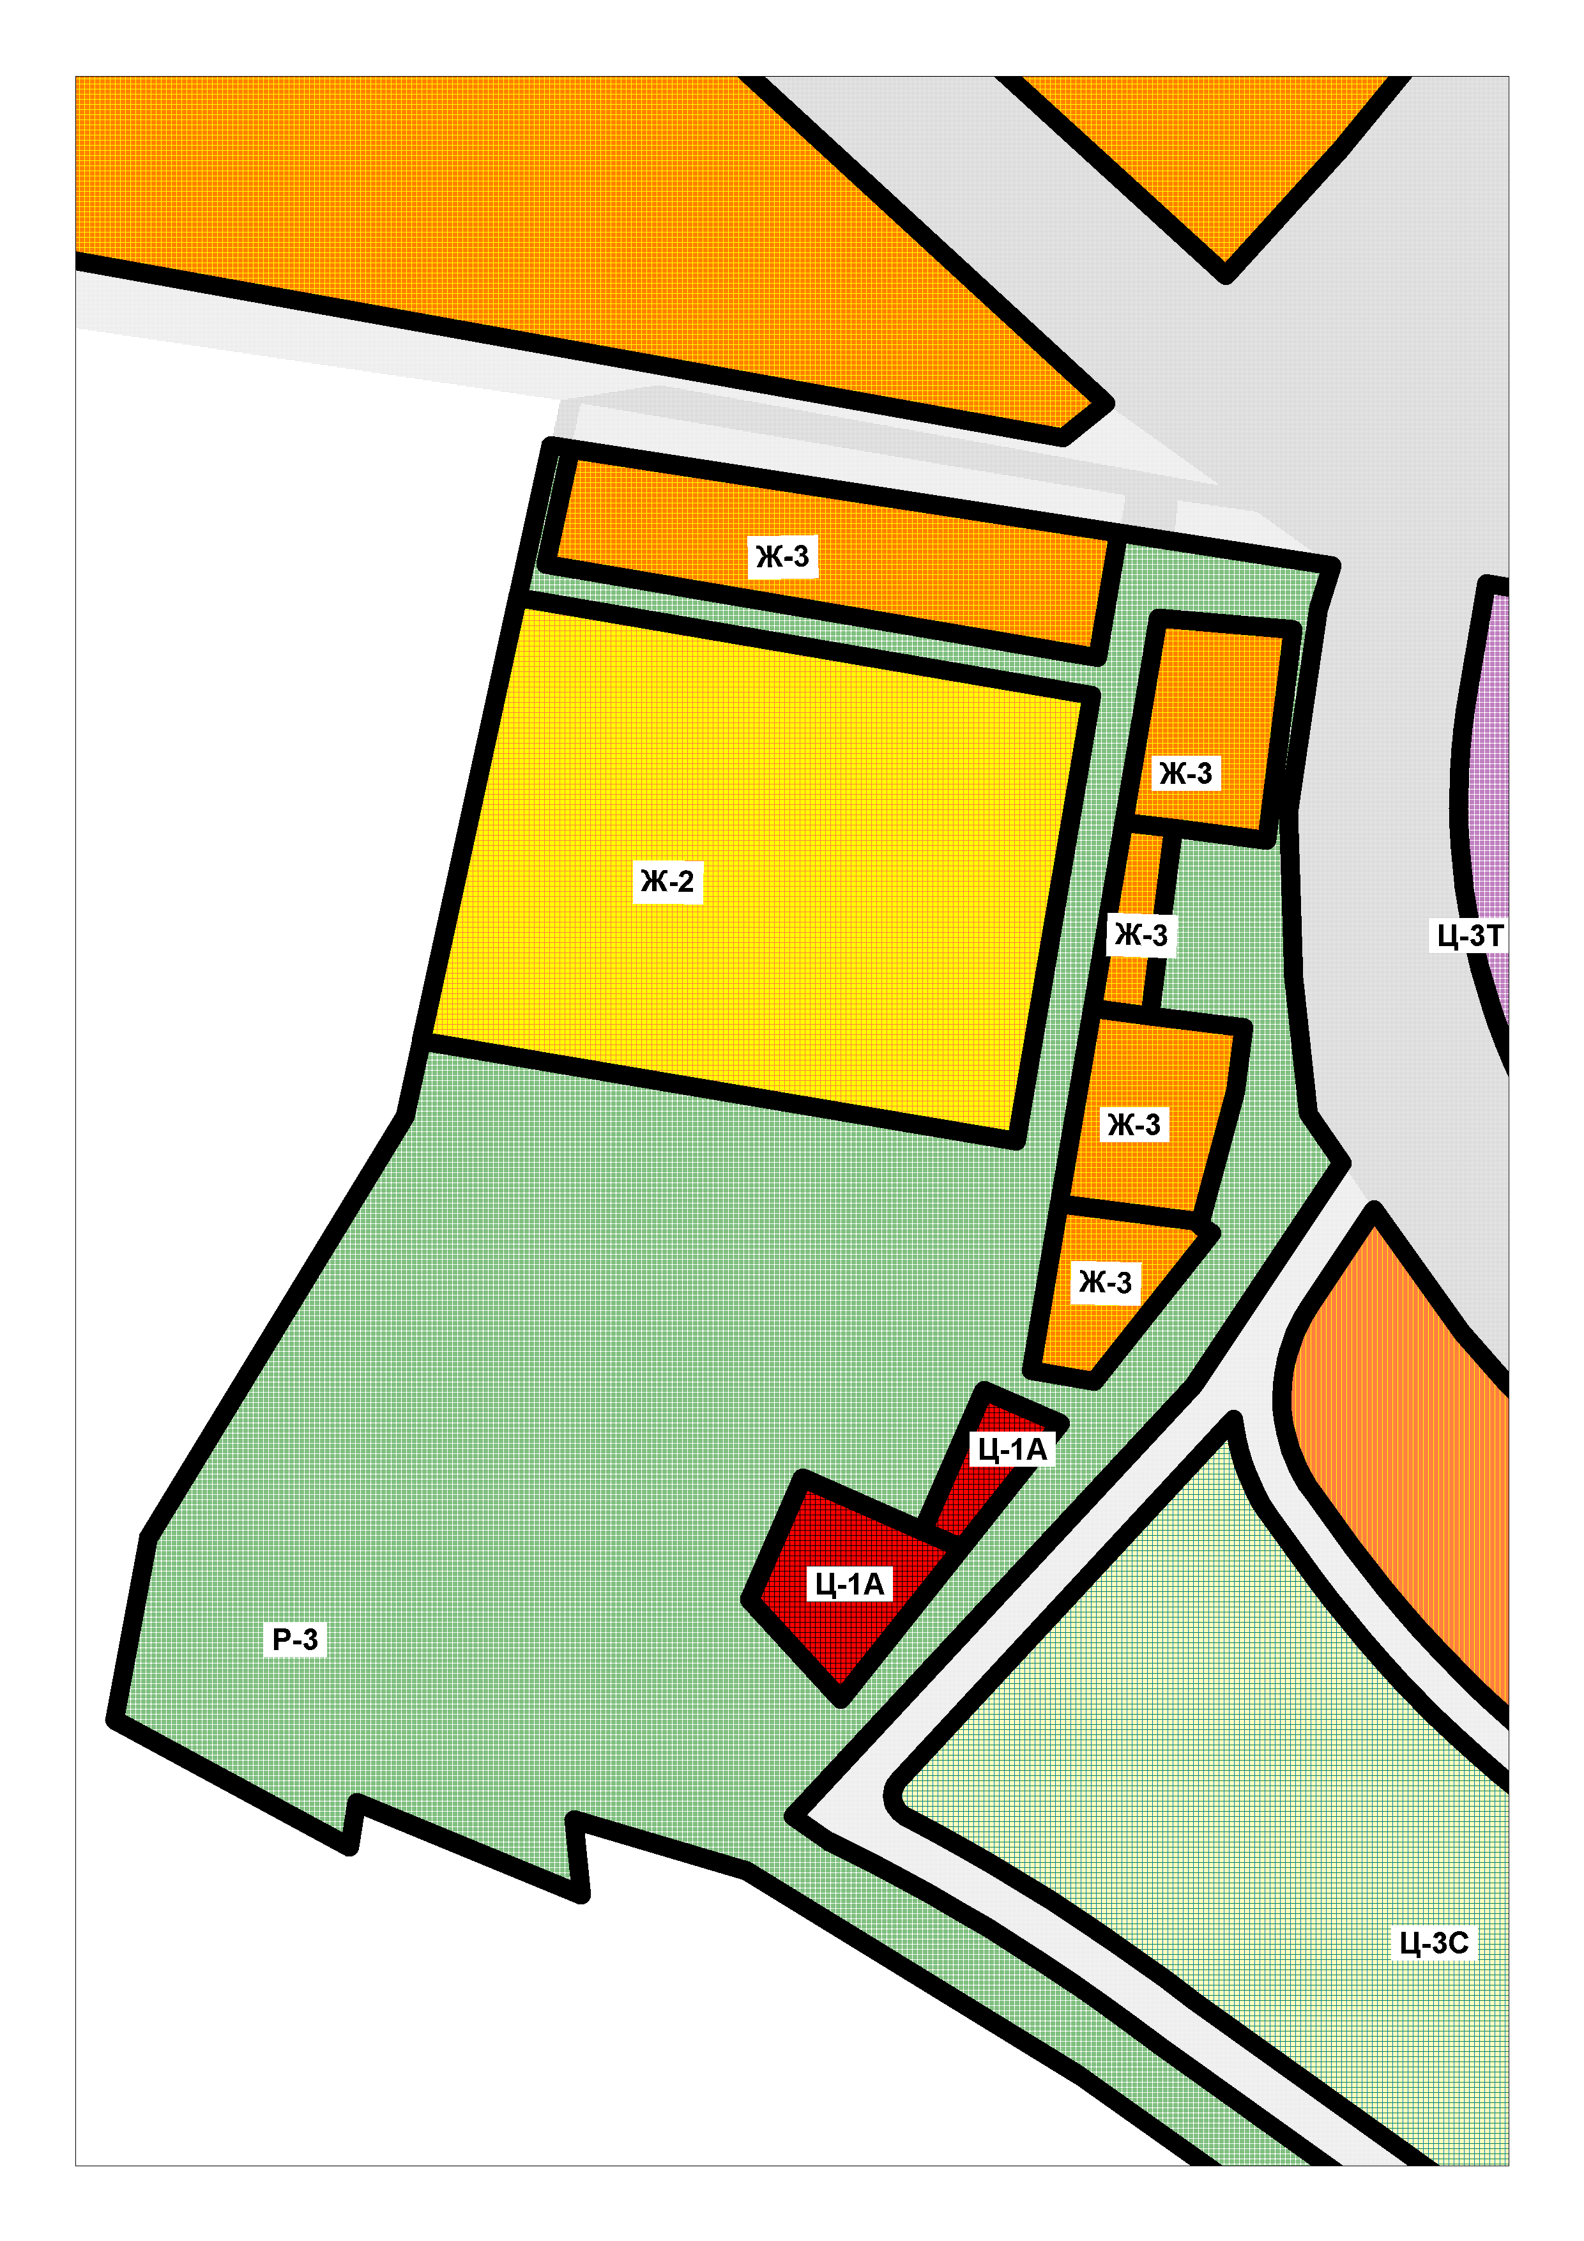
22.09.2011 № ______
Председатель Думы
городского округа А.И.Зверев

